Liceo Corina
Urbina Villanueva

Período N°7 Guía N°2 :
Objetivo: Conocer los pensadores del Absolutismo y de la Ilustraciòn.

Nombre;_______________________________________________________
Curso:______________________________

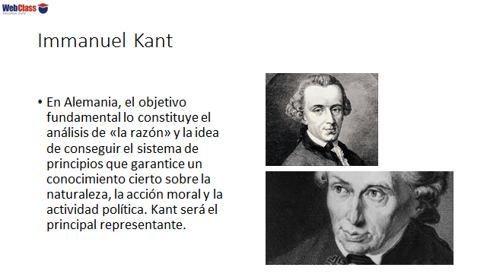

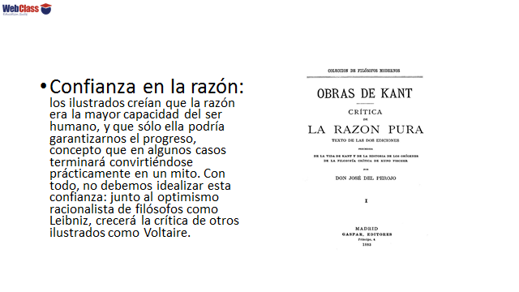

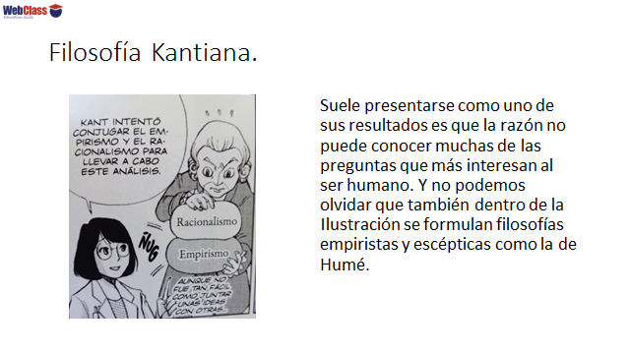

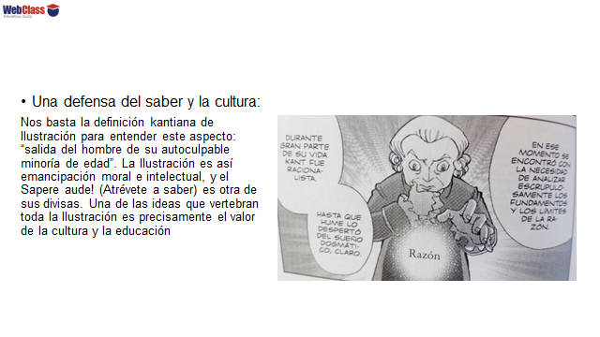

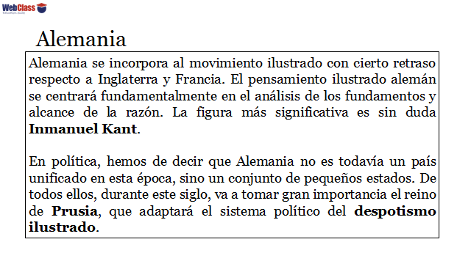
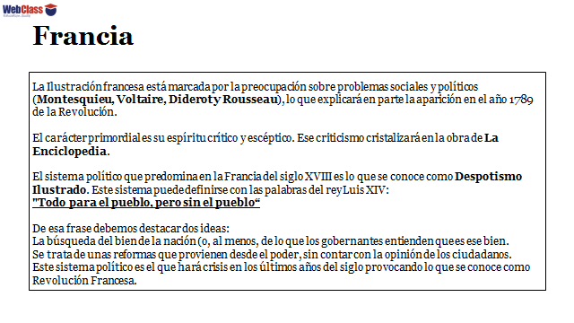

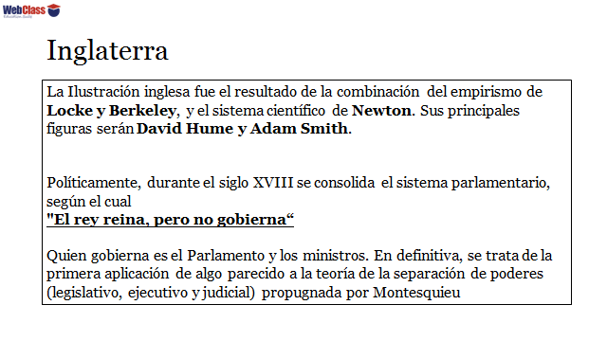

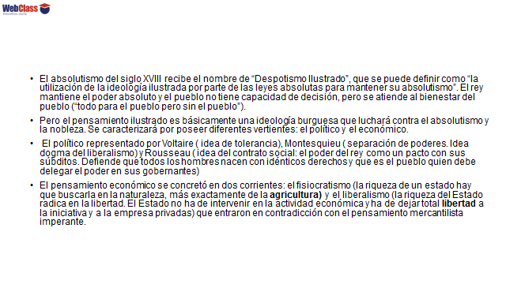

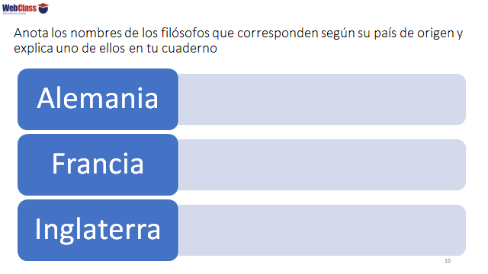

Lee los documentos para poder responder las preguntas:

I.- Define los siguientes conceptos.
Absolutismo:
Despotismo Ilustrado;
Ilustración;
Razón:

II.-¿Por qué era tan importante la razón para los representantes de la Ilustración?
_____________________________________________________________________________________________________________________________________________________________________________________________________________________________________________________________________________________________________________________________________________________________
III.-¿Por qué para la Ilustración es tan importante el desarrollo de la inteligencia y la cultura, y que aporte tendría la sociedad?
______________________________________________________________________________________________________________________________________________________________________________________________________________________________________________________________________________________________________________________________________________________________________________________________________________________________________________________________________________________________________________________________________________________________________

IV.- ¿Qué objeto tecnológico permitió la difusión de las ideas de la ilustración a gran parte de la humanidad?
____________________________________________________________________________________________________________________________________________________________________________________________________________________________________________________________________________________________________________
V.- ¿Qué afirmaban los ilustrados sobre las creencias religiosas?
________________________________________________________________________________________________________________________________________________________________________________________________________
VI.- Entre el pensamiento ilustrado la separación de los Poderes del Estado era muy importante ¿Por qué?
____________________________________________________________________________________________________________________________________________________________________________________________________________________________________________________________________________________________________________
VII Da tu opinión a la siguiente frase “Los principios de libertad, igualdad y soberanía popular”
__________________________________________________________________________________________________________________________________________________________________________________________________________________________________________________________

VIII,. COMPARAR EL ABSOLUTISMO Y EL IDEARIO REPUBLICANO. ¿Qué criticas harías al absolutismo?

